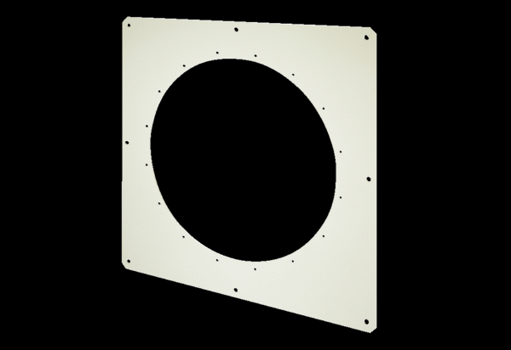Čtvercová základna QW 71Obsah dodávky: 1 kusSortiment: C
Typové číslo: 0053.0013Výrobce: MAICO

